2023全國青少年運動攀登錦標賽 成果報告

活動名稱 | 2023年度全國青少年運動攀登錦標賽 |  | 填表人 | 朱莉安
指導單位 | 教育部體育署 |  | 承（協）辦單位 | 新竹縣體育會攀岩委員會
主辦單位 | 中華民國山岳協會 |  |  | 台灣戶外探索(股)公司  iClimb風城攀岩館
活動時間 | 112年10月28-29日 |  | 活動地點 | iClimb風城攀岩成功館(新竹縣竹北市成功二街98號)
參加對象 | 青少年(國小、國中、高中) |  | 參加人數 | 男 | 110人 | 合  計 | 203人
 |  |  |  | 女 | 93人
舉辦場次 | 1 |  | 新增人口數 | 57
志工人數 | 0 |  | 運動觀賞  人數 | 180
 |  |  | 社團數 (或隊數) | 17
活動內容 | 為推廣攀登競賽運動風氣，提升運動攀登技術水準，並向下扎根培育未來攀岩人才，特舉辦本全國青少年運動攀登錦標賽。  提供全國青少年共同參與及觀摩學習的競技舞台。  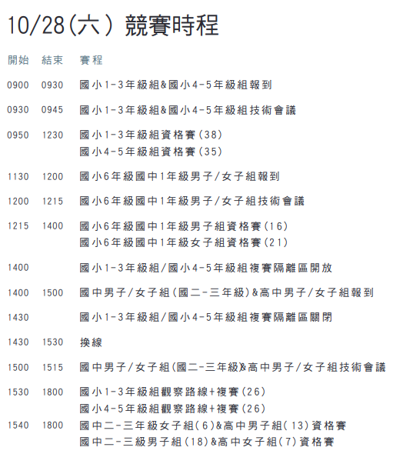  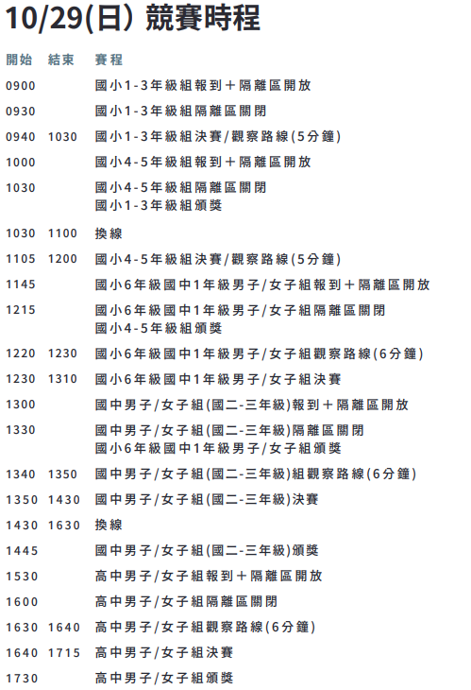
檢討與建議事項 | 1.報名網頁學校名單不完整，部份實驗教育學生只得以個人身份報名。  2.報名名單選手資訊整理時間過長，造成許多超過報名時間的選手仍能參加比賽。  3.比賽第一天開始前規劃空間未明確標示。家長選手入場後被要求移動(醫療區)，選手熱身區放置比賽物品未確實區隔(抱石區)。  4.資格賽選手唱名混亂，工作人員訓練不足。  5.TOPO準備速度太慢，讓裁判沒有太多時間觀察路線。
照片輯要 |  | 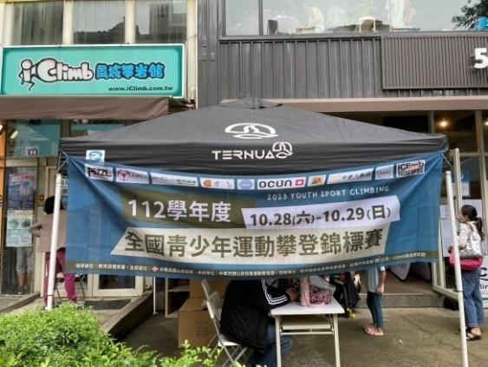
 |  | 照片說明：場外休息區與比賽旗幟
 |  | 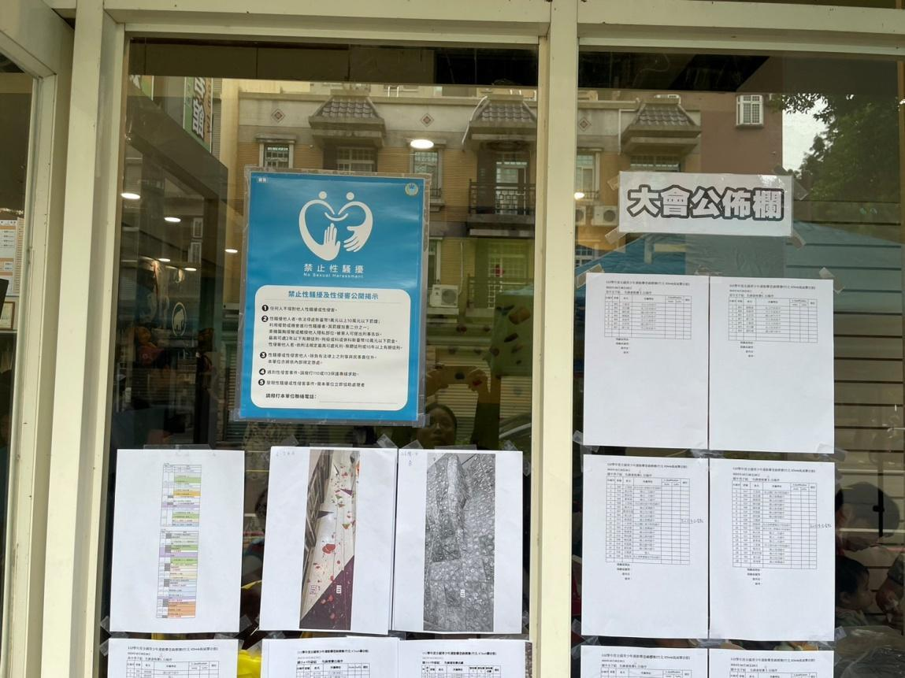
 |  | 照片說明： 場內張貼性騷擾防治宣導張貼照片
說明：
- 照片輯要必須提供「大會活動名稱」標示及「整體活動人潮」概況供參，並簡述照片旨意。
- 活動照片請以活動盛況為主題，其他特殊供參資料請自行增加提報照片張數。
照片輯要 | 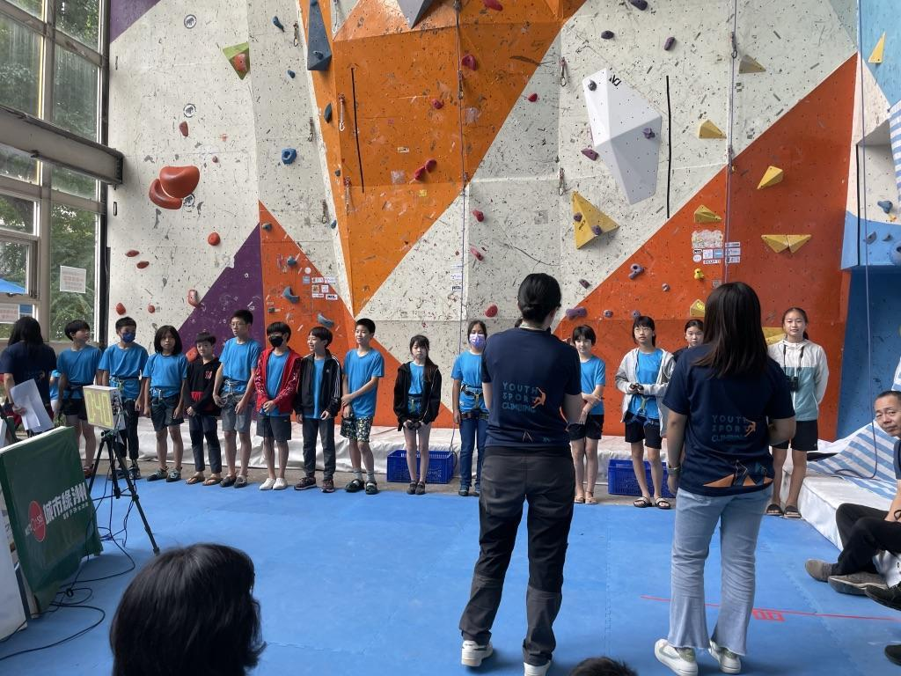
 | 照片說明：選手唱名
 | 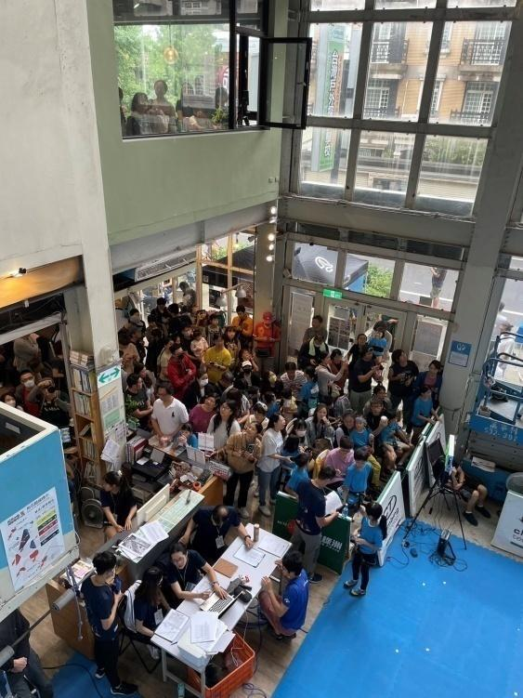
 | 照片說明：大會盛況(觀眾席)
說明：
- 照片輯要必須提供「大會活動名稱」標示及「整體活動人潮」概況供參，並簡述照片旨意。
- 活動照片請以活動盛況為主題，其他特殊供參資料請自行增加提報照片張數。
- 照片輯要必須提供「大會活動名稱」標示及「整體活動人潮」概況供參，並簡述照片旨意。
- 活動照片請以活動盛況為主題，其他特殊供參資料請自行增加提報照片張數。
照片輯要 | 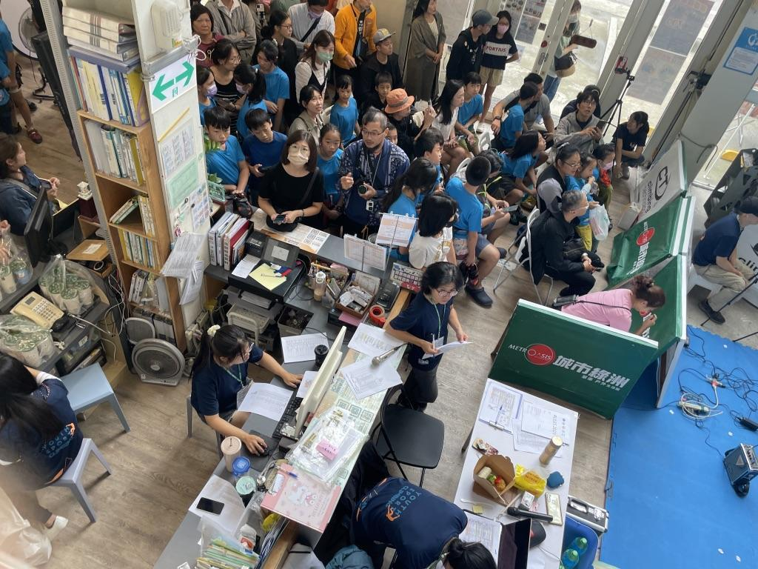
 | 照片說明：大會盛況(觀眾席)
 | 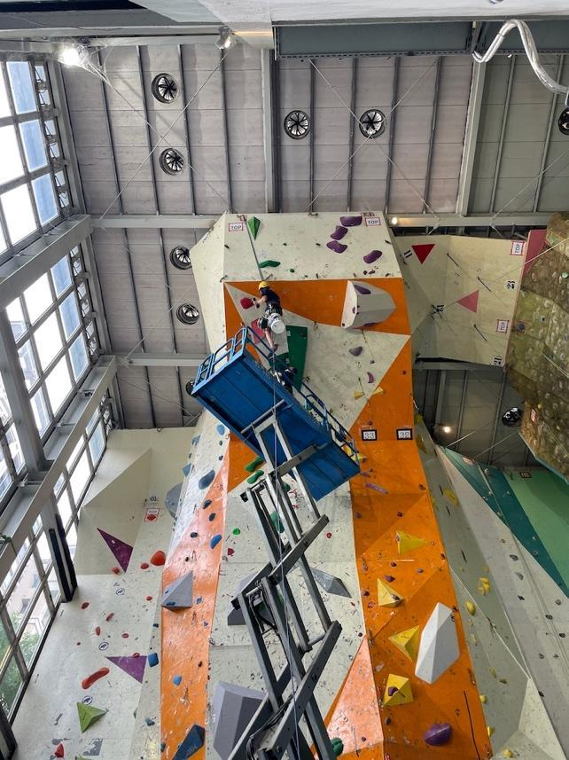
 | 照片說明：比賽定線中

照片輯要 | 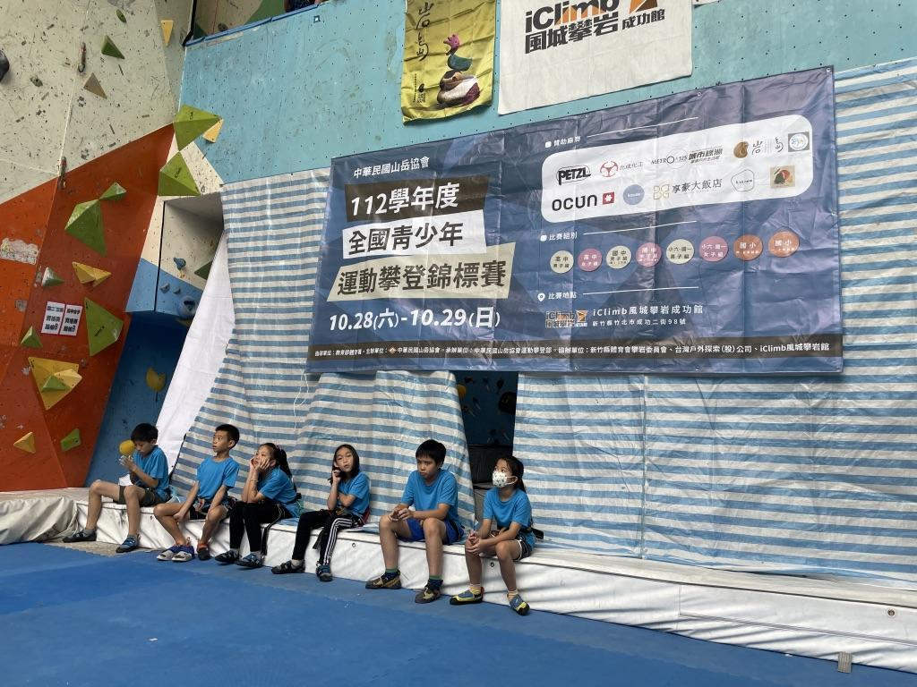
 | 照片說明：選手於休息區準備
 | 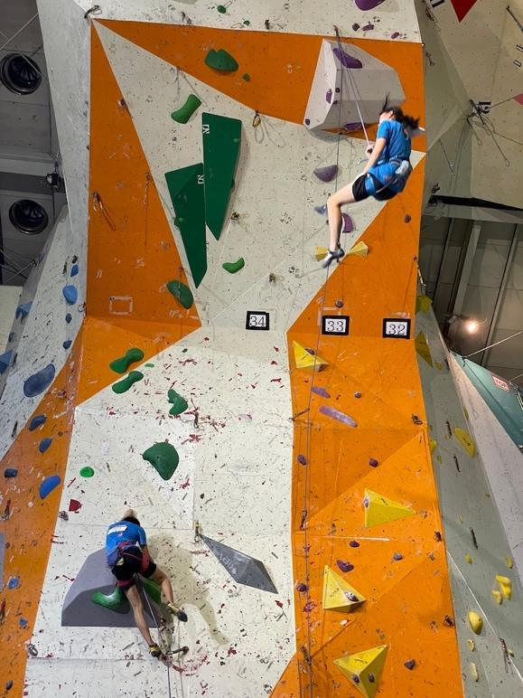
 | 照片說明：比賽現場
照片輯要 | 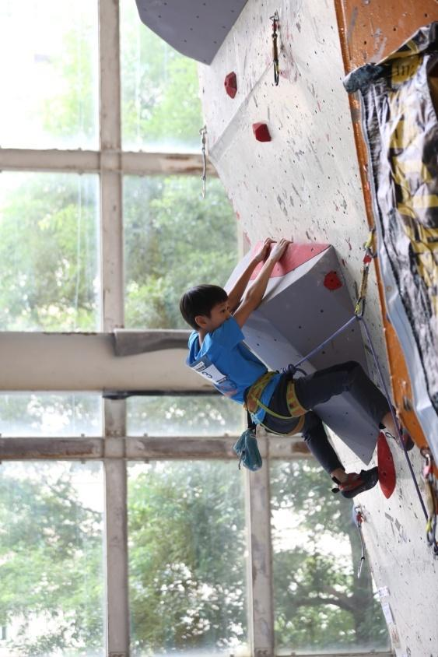
 | 照片說明：比賽現場
 | 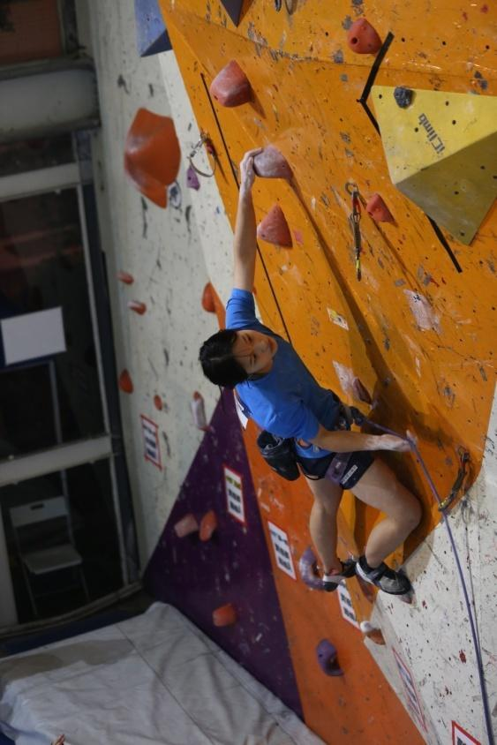
 | 照片說明：比賽現場
照片輯要 | 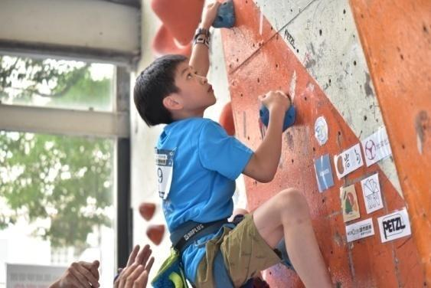
 | 照片說明：比賽現場
 | 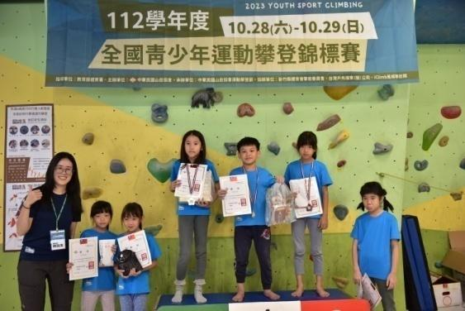
 | 照片說明：頒獎(國小一至三年級組)
照片輯要 | 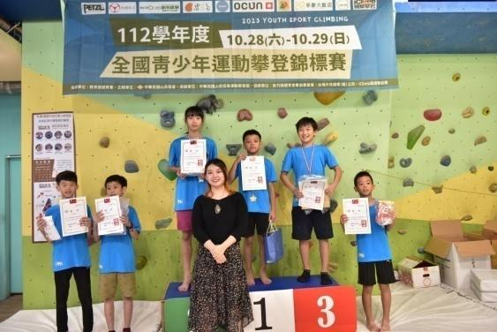
 | 照片說明：頒獎(國小四五年級組)
 | 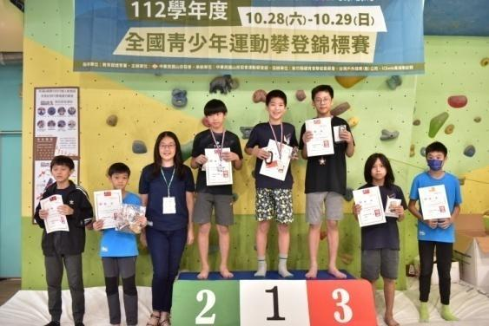
 | 照片說明：頒獎(國小六年級國一男子組)
照片輯要 | 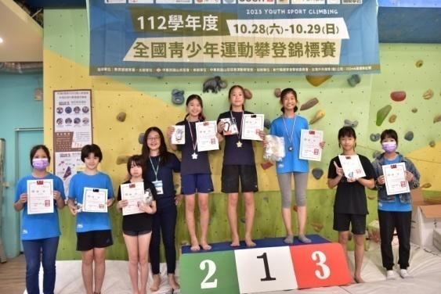
 | 照片說明：頒獎(國小六年級國一女子組)
 | 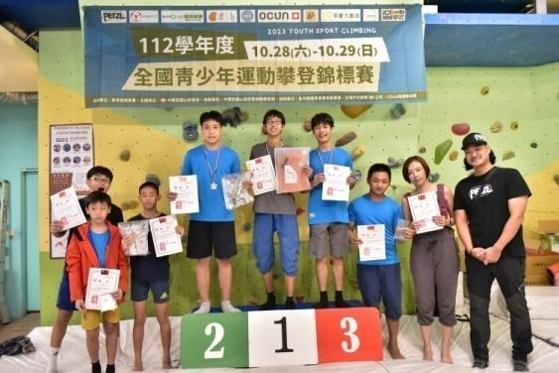
 | 照片說明：頒獎(國中男子組)

照片輯要 | 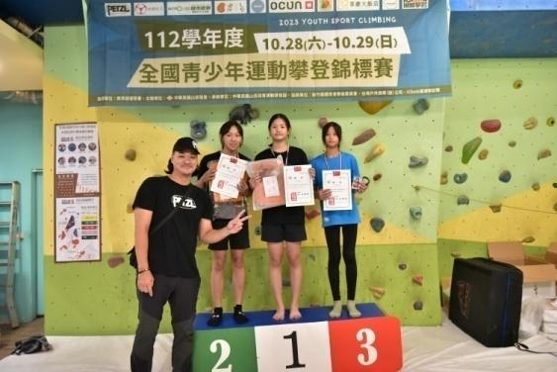
 | 照片說明：頒獎(國中女子組)

照片輯要 | 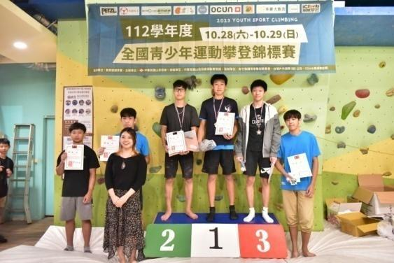
 | 照片說明：頒獎(高中男子組)
 | 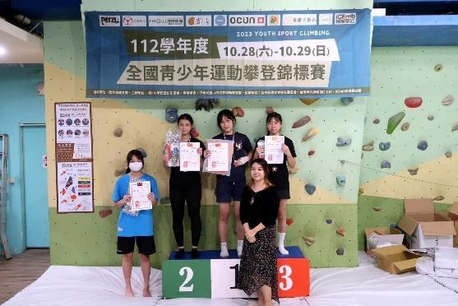
 | 照片說明：頒獎(高中女子組)

